3. Денежные потоки предприятия и оценка финансовых результатов.
Управление денежными средствами имеет такое же значение, как и управление запасами и дебиторской задолженностью. Искусство управления оборотными активами состоит в том, чтобы держать на счетах минимально необходимую сумму денежных средств, которые нужны для текущей оперативной деятельности. Сумма денежных средств, которая необходима хорошо управляемому предприятию, - это, по сути дела, страховой запас, предназначенный для покрытия кратковременной несбалансированности денежных потоков. Она должна быть такой, чтобы ее хватало для производства всех первоочередных платежей. Поскольку денежные средства, находятся в кассе или на счетах в банке, не приносят дохода, а их эквиваленты - краткосрочные финансовые вложения- имеют невысокую доходность, их нужно иметь в наличии на уровне безопасного минимума.
Увеличение или уменьшение остатков денежной наличности на счетах в банке обусловливается уровнем несбалансированности денежных потоков, т.е. притоком и оттоком денег. Превышение положительного денежного потока над отрицательным денежным потоком увеличивает остаток свободной денежной наличности, и наоборот, превышение оттоков над притоками приводит к нехватке денежных средств и увеличению потребности в кредите,
На рисунке стрелки, направленные внутрь, показывают притоки денежных средств, наружу -оттоки.
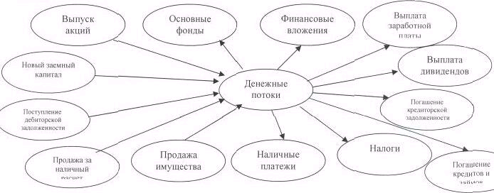
В финансовом анализе и менеджменте различают такие понятия, как валовой и чистый денежные потоки. Валовой денежный поток- это совокупность всех поступлений и расходования денежных средств в анализируемом периоде. Чистый денежный поток - это разность между положительным и отрицательным потоками денежных средств.
Денежные потоки планируются, для чего составляются планы доходов и расходов по операционной, инвестиционной и финансовой деятельности на год с разбивкой по месяцам, а для оперативного управления - и по декадам или пятидневкам. Если прогнозируется положительный остаток денежных средств на протяжении довольно длительного времени, то следует предусмотреть пути их выгодного использования. В отдельные периоды может возникнуть недостаток денежной наличности. Тогда нужно спланировать источники привлечения заемных средств. Фактические данные для анализа денежных потоков получают из данных бухгалтерского учета и отчетности о движении денежных средств.
Как дефицит, так и избыток денежных ресурсов отрицательно влияют на финансовое состояние предприятия. При избыточном денежном потоке происходит потеря реальной стоимости временно свободных денежных средств в результате инфляции, теряется часть потенциального дохода от недоиспользования денежных средств в операционной или инвестиционной деятельности, замедляется оборачиваемость капитала в результате простоя денежных средств.
Наличие избыточного денежного капитала на протяжении длительного времени может быть результатом неправильного использования оборотного капитала. Чтобы деньги работали на предприятие, необходимо их пускать в оборот с целью получения прибыли: расширять производство, прокручивая их в цикле оборотного капитала, обновлять основные фонды, приобретать новые технологии, инвестировать в доходные проекты, долгосрочно погашать кредиты с целью уменьшения процентов,

Дефицит денежных средств приводит к росту просроченной задолженности предприятия по кредитам банку, поставщикам, персоналу по оплате труда, в результате чего увеличивается сумма финансовых расходов и снижается рентабельность капитала предприятия. Уменьшить дефицит денежного потока можно за счет мероприятий, способствующих ускорению поступления денежных средств и замедлению их выплат.
Ускорить поступление денежных средств можно путем перехода на полную или частичную предоплату продукции покупателями, сокращения срока предоставления товарного кредита покупателям, увеличение ценовых скидок при продажах за наличный расчет, применение мер для ускорения погашения просроченной дебиторской задолженности( составление резерва по сомнительным долгам , факторинг), привлечения кредитов банков, продажи или сдачи в аренду неиспользуемой части основных средств, дополнительной эмиссии акций с целью увеличения собственного капитала.
Замедление выплаты денежных средств достигается за счет приобретения долгосрочных активов на условиях лизинга, переоформления краткосрочных кредитов в долгосрочные, увеличение сроков предоставления предприятию товарных кредитов по договоренности с поставщиками, сокращение объемов инвестиционной деятельности.
В процессе анализа необходимо изучить динамику остатков денежной наличности на счетах в банке и период нахождения капитала в данном виде активов. Период нахождения капитала в денежной наличности определяется следующим образом:
Средние остатки свободной денежной наличности х Дни отчетного периода
П(дн) = _________________________________________________________________________________________________
Сумма кредитовых оборотов по счетам денежных средств

При отсутствии просроченных платежей сокращение периода нахождения капитала в денежной наличности свидетельствует об организации более планомерного поступления и расходования денежных средств, т.е. о лучшей сбалансированности денежных потоков.

Управление денежными потоками можно осуществлять через налоговое планирование, а именно через составление учетной политики.

